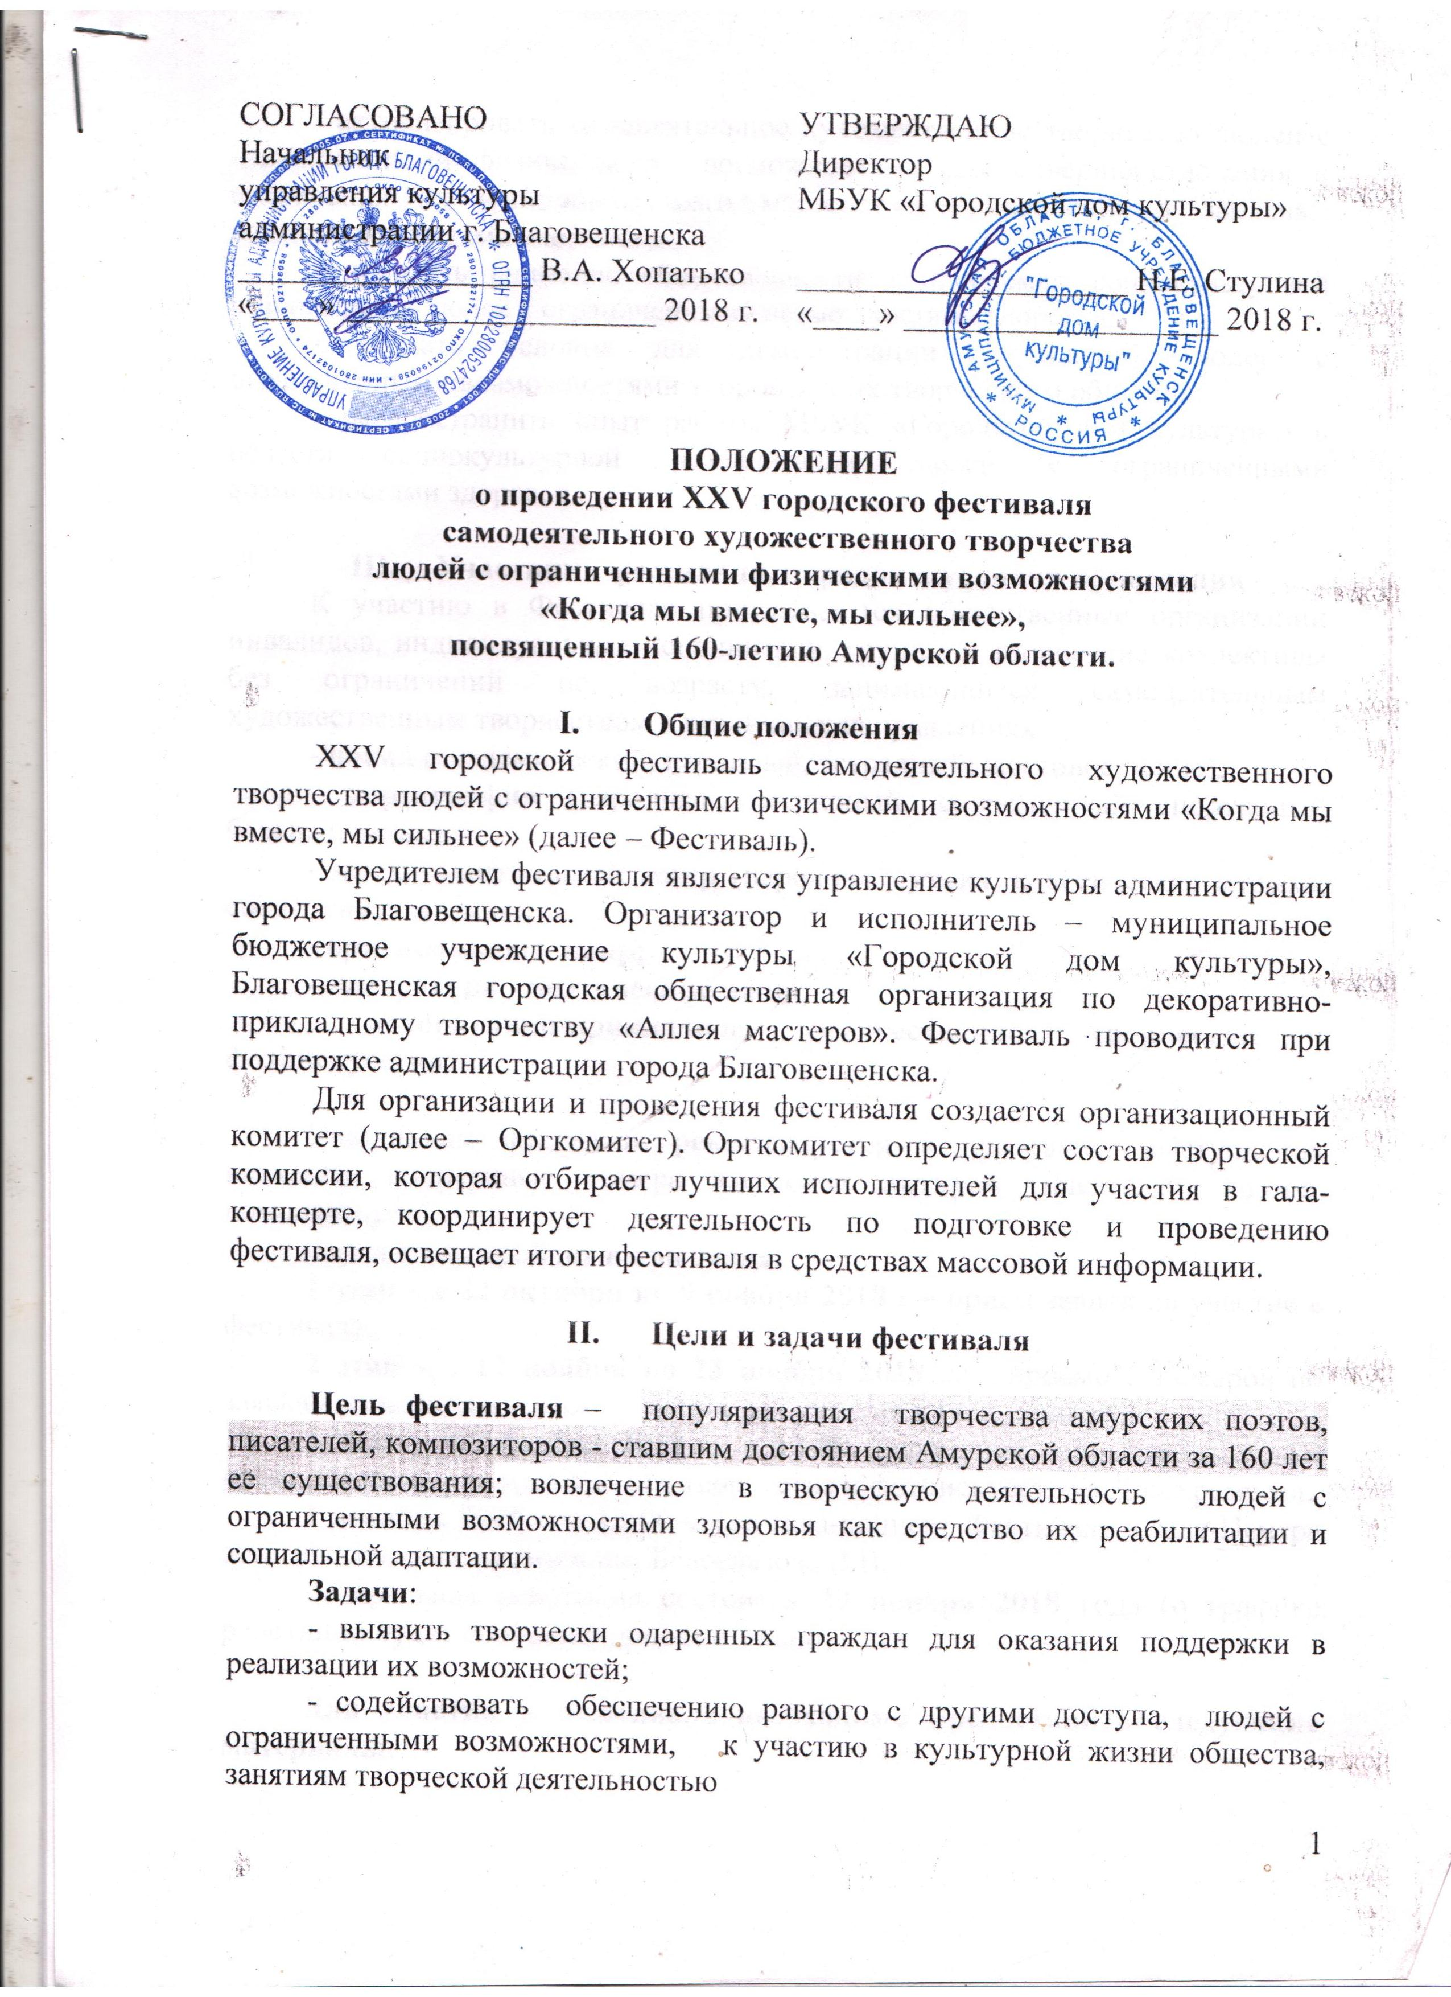

- активизировать самодеятельное художественное творчество людей с ограниченными физическими возможностями для совершенствования и сохранения их исполнительского мастерства, привлечения к занятиям различными видами творчества;
- привлечь внимание общественности к проблемам социокультурной реабилитации людей с ограниченными возможностями здоровья;
- создать условия для демонстрации достижений людей с ограниченными возможностями здоровья и их творческого общения;
- распространить опыт работы МБУК «Городской дом культуры» в области социокультурной реабилитации людей с ограниченными возможностями здоровья.

- Участники фестиваля, порядок и условия проведения
К участию в Фестивале приглашаются общественные организации инвалидов, индивидуальные исполнители, группы и творческие коллективы без ограничений по возрасту, занимающиеся самодеятельным художественным творчеством в различных направлениях:
- вокал (академический, народный, эстрадный, жестовое пение),
- хореография (народный, эстрадный, современный спортивный бальный танец),
- инструментальный жанр (народная музыка, классическая музыка, современная музыка);
- оригинальный жанр;
- литературно-поэтический жанр;
- декоративно-прикладное, художественное творчество и фотоискусство.

Участникам фестиваля рекомендуется в программу выступления включить концертные номера амурских авторов (писателей, поэтов, композиторов).
Фестиваль пройдет в три этапа:
1 этап – с 22 октября по 9 ноября 2018 г.– прием заявок на участие в фестивале.
2 этап – с 12 ноября по 23 ноября 2018 г. – просмотр номеров по заявкам участников и отбор лучших для участия в гала-концерте.
3 этап – 16 ноября 2018 г. в 12-00, церемония открытия выставки работ декоративно-прикладного творчества и фотоискусства в Доме ремесел.
1 декабря 2018 г. в 13-00 часов гала-концерт Фестиваля в зале Центра эстетического воспитания им. Белоглазова В.В.
Генеральная репетиция состоится 29 ноября 2018 года (о графике репетиции будет сообщено дополнительно).

Для участия в Фестивале необходимо предоставить следующие материалы:
- заявку-анкету участника по установленной настоящим Положением форме (Приложение 1,2);
- программу концертных номеров в 3-х экземплярах (от организаций на конкурс подается не более 10 номеров, от индивидуальных исполнителей не более 3 номеров.)
В концертной программе указываются:
- Название номера или песни
- Автор музыки и слов (для песни)
- Ф.И.О. исполнителя (полностью)
- Ф.И.О. (полностью) художественного руководителя коллектива, хормейстера, хореографа, аккомпаниатора и др.

Требования к видео и музыкальному материалу:
  - Музыкальные треки должны быть записаны в формате MP3 или WAVи смонтированы под размеры выступлений.
  - При использовании видеоряда, видео и музыкальный трек необходимо смонтировать под размер выступления и предоставить организаторам в виде одного файла формата AVI (видео DivX или XviD, аудио CBRMP3, WAV или AC3)
  - Все аудио-и видео ролики должны быть предоставлены организаторам не позднее чем за 3 дня до генеральной репетиции.

На генеральной репетиции присутствие всех участников гала- концерта обязательно!

Предварительные просмотры номеров будут проходить на базе учреждения, принимающего участие в фестивале или в актовом зале МБУК «Городской дом культуры» (по согласованию).

Критерии оценки (вокального, хореографического, инструментального, оригинального, литературно-поэтического жанров):
Выступления участников Фестиваля оцениваются по следующим критериям:
- уровень художественного мастерства и техники исполнения;
- сценическая культура;
- костюмы, артистизм, эмоциональное воздействие;
- степень преодоления своего недуга с помощью занятий творчеством;
- оригинальность творческого решения, индивидуальность.

- Декоративно-прикладное, художественное творчество и фотоискусство
В рамках Фестиваля состоится выставка работ декоративно-прикладного, художественного творчества и фотоискусства «Расскажу о Родине своей» людей с ограниченными возможностями здоровья (далее Выставка).
К участию в Выставке приглашаются мастера декоративно-прикладного искусства и художники-любители, студии и художественные коллективы, руководители кружков декоративно–прикладного искусства (работающие с группой людей ОВЗ), школьники и студенты города с ОВЗ.
Принимаются художественные и декоративно-прикладные работы, выполненные в разных техниках, из любых материалов. Так же в Выставке участвуют фотоработы.
Заявки и участие в Выставке автоматически предполагают, что автор дает разрешение на проведение фото- и видеосъемки его произведений, в том числе для создания видео и печатной продукции в целях популяризации Выставки. Так же автор даёт разрешение на перемещение его работ из помещения Дома ремёсел, в место организации итоговой выставки в рамках гала-концерта.

К участию в Выставке не принимаются:
- Работы, не оформленные в рамы и без двух креплений;
- Работы со сценами насилия и в стиле «Ню», 18+;
- Работы с нарисованными рамками;
- Сканированные работы;
- Работы низкого качества, грязные, со сколами;
- Художественные работы в электронном виде;
- Работы, участвовавшие в выставке 2017 года;
- Работы с надписями и датами;
- Работы, срисованные с любого источника.

Критерии оценки творческих работ
Предоставленные на Выставку работы оцениваются по пяти балльной системе:
- соответствие работы возрасту участника;
- уровень художественного мастерства и техники исполнения;
- качество и трудоёмкость выполненной работы;
- степень преодоления своего недуга с помощью занятий творчеством;
- оригинальность творческого решения, индивидуальность.
Члены Жюри не вступают в обсуждение работ с участниками и/или их представителями. Решения Жюри окончательны и пересмотру не подлежат.

Для участия в Выставке предоставляются:
- заявка по форме (Приложение 2);
- информационный лист (по желанию) не больше 1/4 листа формата А4 с краткой информацией об авторе и его работах;
- оформленная в соответствии с требованиями, работа.
От одного участника принимается на выставку от 1 до 3 работ.
Все работы должны быть выполнены в 2018 году, иметь выставочный вид и закреплённую на работе этикетку (Приложение 3).
В этикетке указываются:
- фамилия, имя и возраст автора (в коллективной работе указываются все фамилии и возраст участников работы);
- название работы, техника исполнения, год создания;
- учебное заведение (студия или кружок) где была создана данная работа.
Выставочная экспозиция оформляется специалистами Дома ремесел с 13 ноября 2018 г, дополнительно, после этой даты, работы не принимаются.
Возрастные категории:
- 7 - 10 лет,
- 11 – 14 лет;
- 15 – 18 лет;
- 18 – 21 год;
- 21 – 30 лет;
- 31 и старше.

Для участия в фотовыставке необходимо самостоятельно сделать фотографии на тему «Расскажу о Родине своей». Содержание (сюжет) фоторабот должно соответствовать теме конкурса.
Заявка по форме – Приложение №2.
Фотоработы могут быть как цветные, так и черно-белые, сепия, размер 20х30 см, оформленные в рамки с двумя креплениями сзади, без дат на самой фотографии.
Возрастные категории:
- 8 - 13 лет;
- 14 – 18 лет;
- 18 – 35 лет;
- 35 и старше.

Прием работ: с 4 ноября 2018 года по 12 ноября 2018 года.
Оценка конкурсных работ членами жюри: с 13 ноября 2018 года.
Объявление итогов конкурса и награждение: 16 ноября 2018 года в 12.00.

Лучшие работы ДПИ и фотоработы будут представлены на выставке перед гала-концертом в холле ЦЭВД им. Белоглазова 01 декабря 2018г.

- Подведение итогов фестиваля и награждение участников
Итоги конкурса подводит творческая комиссия, в состав которой войдут специалисты сферы культуры и искусства, представители оргкомитета фестиваля.
По решению творческой комиссии определяются победители, которые будут приглашены для участия в гала-концерте фестиваля с концертными номерами.
Все участники фестиваля награждаются Дипломами участника, победители - Дипломами победителя и памятными подарками от спонсоров Фестиваля.
Организаторами фестиваля учрежден специальный приз, за лучшую творческую и концертную программу, посвященную 160-летию Амурской области.
Коллективным работам (художественным номерам) вручается один диплом на всех участников с указанием учреждения и куратора работы.
Кураторам работ (художественных номеров), отмеченным Жюри, выдаётся Благодарственное письмо.
Награждение победителей состоится во время проведения гала- концерта.
Соорганизаторы и спонсоры фестиваля могут учреждать дополнительные призы.

- Прием заявок на участие в фестивале
Заявки на участие принимаются до 9 ноября 2018 г. с пометкой «Фестиваль» по адресу:
675000, г. Благовещенск, ул. Ленина, 144, каб.14, МУК «Городской дом культуры».
Электронный адрес: zayavkigdk@mail.ru (письма без пометки рассматриваться не будут).
Заявки, оформленные работы на выставку декоративно-прикладного, художественного творчества и фотоискусства приносить в Дом ремесел по адресу: ул. Красноармейская, 159/3 с 4 ноября 2018 года по 12 ноября 2018 года.
Контактная информация: телефон/факс 52-54-13, 52-89-18, 44-00-03.

Приложение 1

Анкета-заявка
участника XXV городского фестиваля самодеятельного художественного творчества людей
с ограниченными возможностями здоровья
«Когда мы вместе, мы сильнее!»

- Полное название организации или учреждения:

- Руководитель организации, учреждения (должность, фамилия, имя, отчество (полностью), контактный телефон):

- Общее количество участников фестиваля от организации и сопровождающих:
(Список, с указанием всех участников и сопровождающих, предоставляется отдельно, как приложение к заявке).

- Фамилия Имя Отчество участника (для исполнителя самостоятельно подающего заявку)
________________________________________________________________
- Название и авторы номера, жанр, музыкальное сопровождение, количество исполнителей, Ф.И.О. исполнителей (полностью).

- Ф.И.О. должность руководителей, работавших над созданием номера (программы) (указывается внизу программы).

- Дата, время и место просмотра:
Музыкальное сопровождение прилагается к заявке на флэш-карте или присылается вместе с заявкой на e-mail: zayavkigdk@mail.ru. отметкой «ФОНОГРАММА НА ФЕСТИВАЛЬ».

Приложение 2

Анкета-заявка
участника выставки декоративно-прикладного, художественного творчества и фотоискусства XXV городского фестиваля
самодеятельного художественного творчества людей с ограниченными возможностями здоровья «Когда мы вместе, мы сильнее!»

- Полное название организации или учреждения:

- Руководитель организации, учреждения (должность, фамилия, имя, отчество (полностью), контактный телефон)

- Куратор работы (должность, фамилия, имя, отчество (полностью), контактный телефон)

- Фамилия, имя, отчество, возраст автора (авторов) работы

- Фамилия Имя Отчество участника (для участника самостоятельно подающего заявку)

- Список работ представляемых на выставку (название, техника исполнения, год создания работы):

- Примечания

Приложение 3

Образец этикетки

Анастасия Иванова
15 лет
«Арка»
Керамика, 2018г
МАОУ «Школа №12 г.Благовещенска»

Размер этикетки – 5х8,5 см.
Этикетка печатается с использованием текстового редактора Word for Windows шрифтом Times New Roman через межстрочный интервал «одинарный» с применением курсивного начертания (Ф.И. автора, название работы шрифтом № 16 с применением полужирного начертания; все остальные строки шрифтом № 12).

